ГОСУДАРСТВЕННОЕ ОБРАЗОВАТЕЛЬНОЕ УЧРЕЖДЕНИЕ

ВЫСШЕГО ПРОФЕССИОНАЛЬНОГО ОБРАЗОВАНИЯ

"ДОНЕЦКИЙ НАЦИОНАЛЬНЫЙ ТЕХНИЧЕСКИЙ УНИВЕРСИТЕТ"

Факультет ИСП

Кафедра ПИ им. Л.П. Фельдмана

Лабораторная работа №2

по курсу: «Архитектура программного обеспечения»

по теме: «Планирование Организации работ над проектом программ»

Выполнил:

ст. гр. ПИ-19а

Саевский О.В.

Проверила:

Серёженко О.А.

ДОНЕЦК – 2021

Цель работы: приобрести практические навыки в применении методов сетевого планирования разработки крупных программных систем в заданные сроки и с оценкой необходимых ресурсов.

Для схемы состава разложения программного комплекса представленного на рисунке 1 был выбран иерархический подход планирования работ.

Иерархический способ для представленной схемы имеет вид (рис. 1).

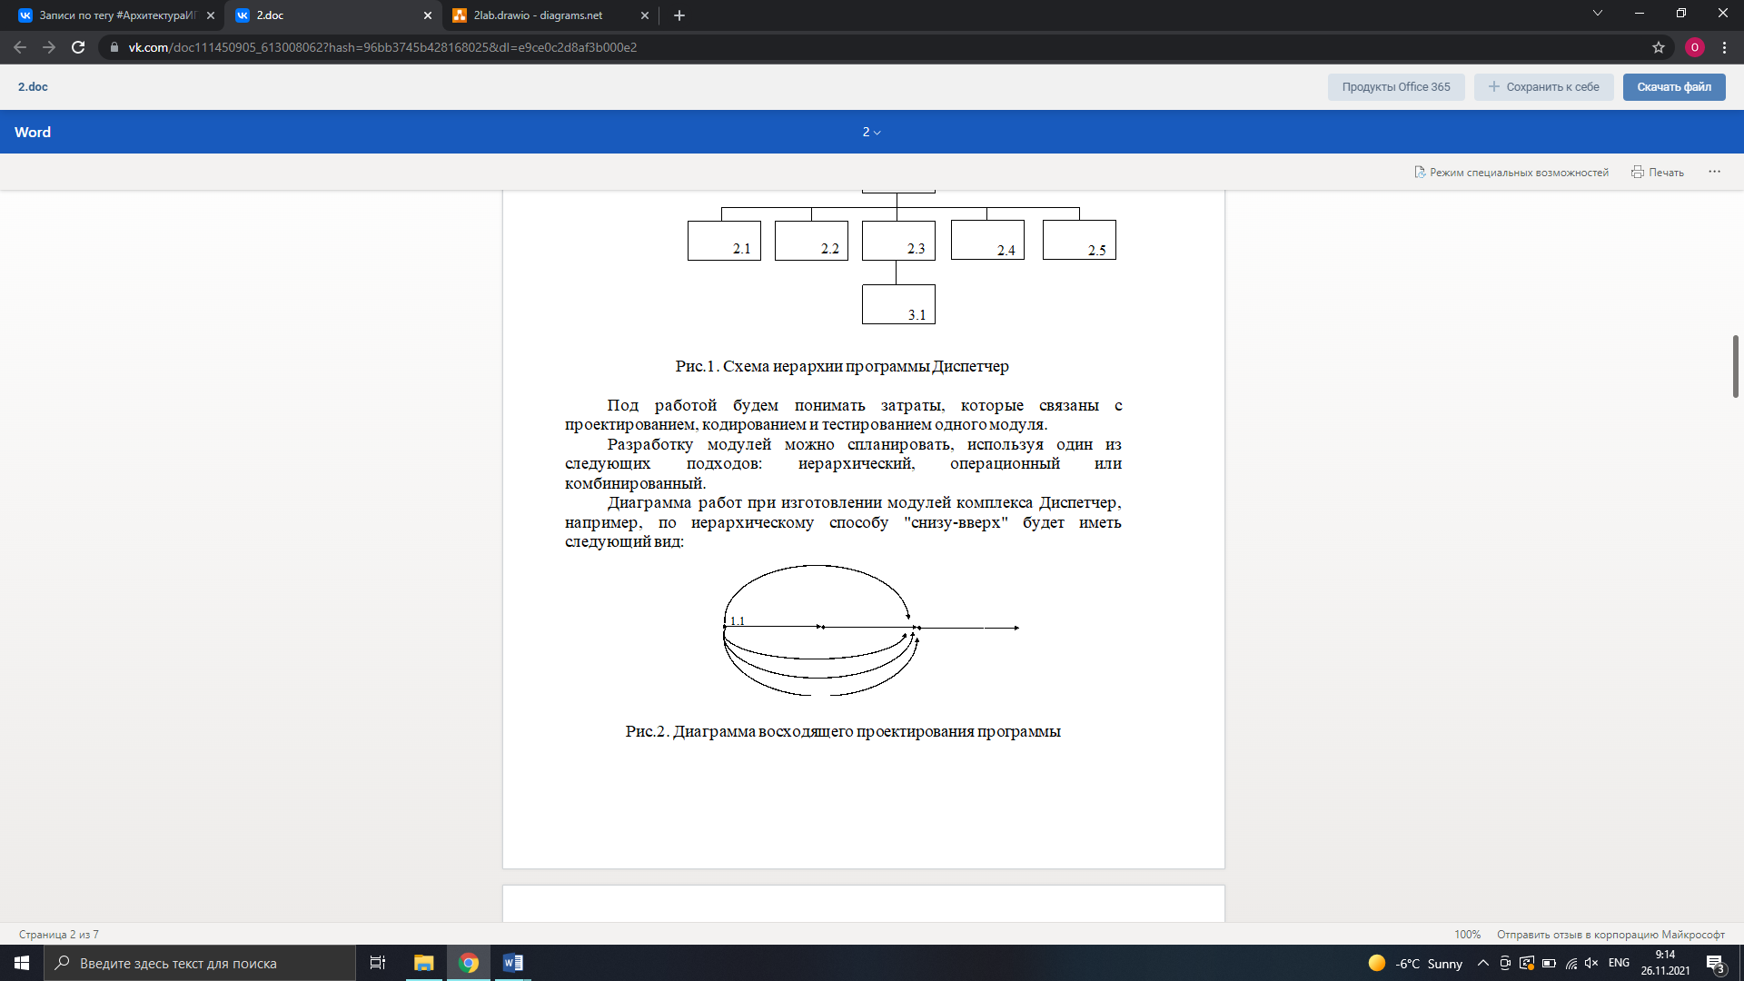

Рисунок 1 – Иерархический способ

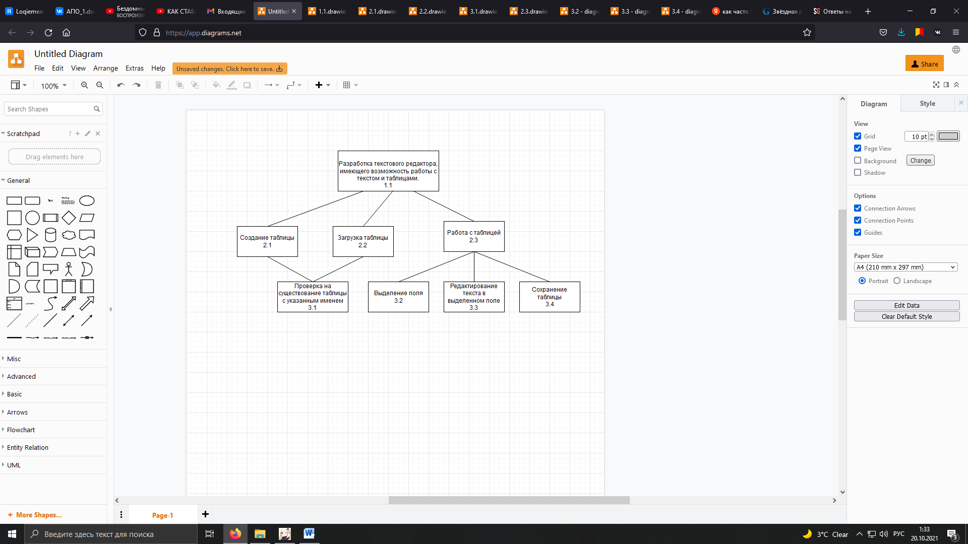

Рисунок 2 – Схема состава разложения программного комплекса

|  |  |  |  |  |  |  |  |  |  |  |  |  |
| --- | --- | --- | --- | --- | --- | --- | --- | --- | --- | --- | --- | --- |
| Исходные данные | | | Результаты расчета | | | | | | | | | |
| Работы  К | Время  изготов-ления  τК. | QK | Вес | Ран-жиро-вание | τК | W' | W’’ | T’ | | T’’ | dt | T0 |
| 1.1 | 3 | 1 | 1 | 3.4 | 2 | - | 2.3 | 2 | 2 | | 0 | 0 |
| 2.1 | 1 | 1 | 2 | 3.3 | 2 | - | 2.3 | 2 | 2 | | 0 | 0 |
| 2.2 | 1 | 1 | 2 | 3.2 | 1 | - | 2.3 | 1 | 2 | | 1 | 0 |
| 2.3 | 2 | 1 | 2 | 3.1 | 1 | - | 2.1-2.2 | 1 | 3 | | 2 | 0 |
| 3.1 | 1 | 3 | 3 | 2.3 | 2 | 3.2-3.4 | 1.1 | 4 | 4 | | 0 | 2 |
| 3.2 | 1 | 3 | 3 | 2.2 | 1 | 3.1 | 1.1 | 2 | 4 | | 2 | 1 |
| 3.3 | 2 | 2 | 3 | 2.1 | 1 | 3.1 | 1.1 | 2 | 4 | | 2 | 1 |
| 3.4 | 2 | 2 | 3 | 1.1 | 3 | 2.1-2.3 | - | 7 | 7 | | 0 | 4 |

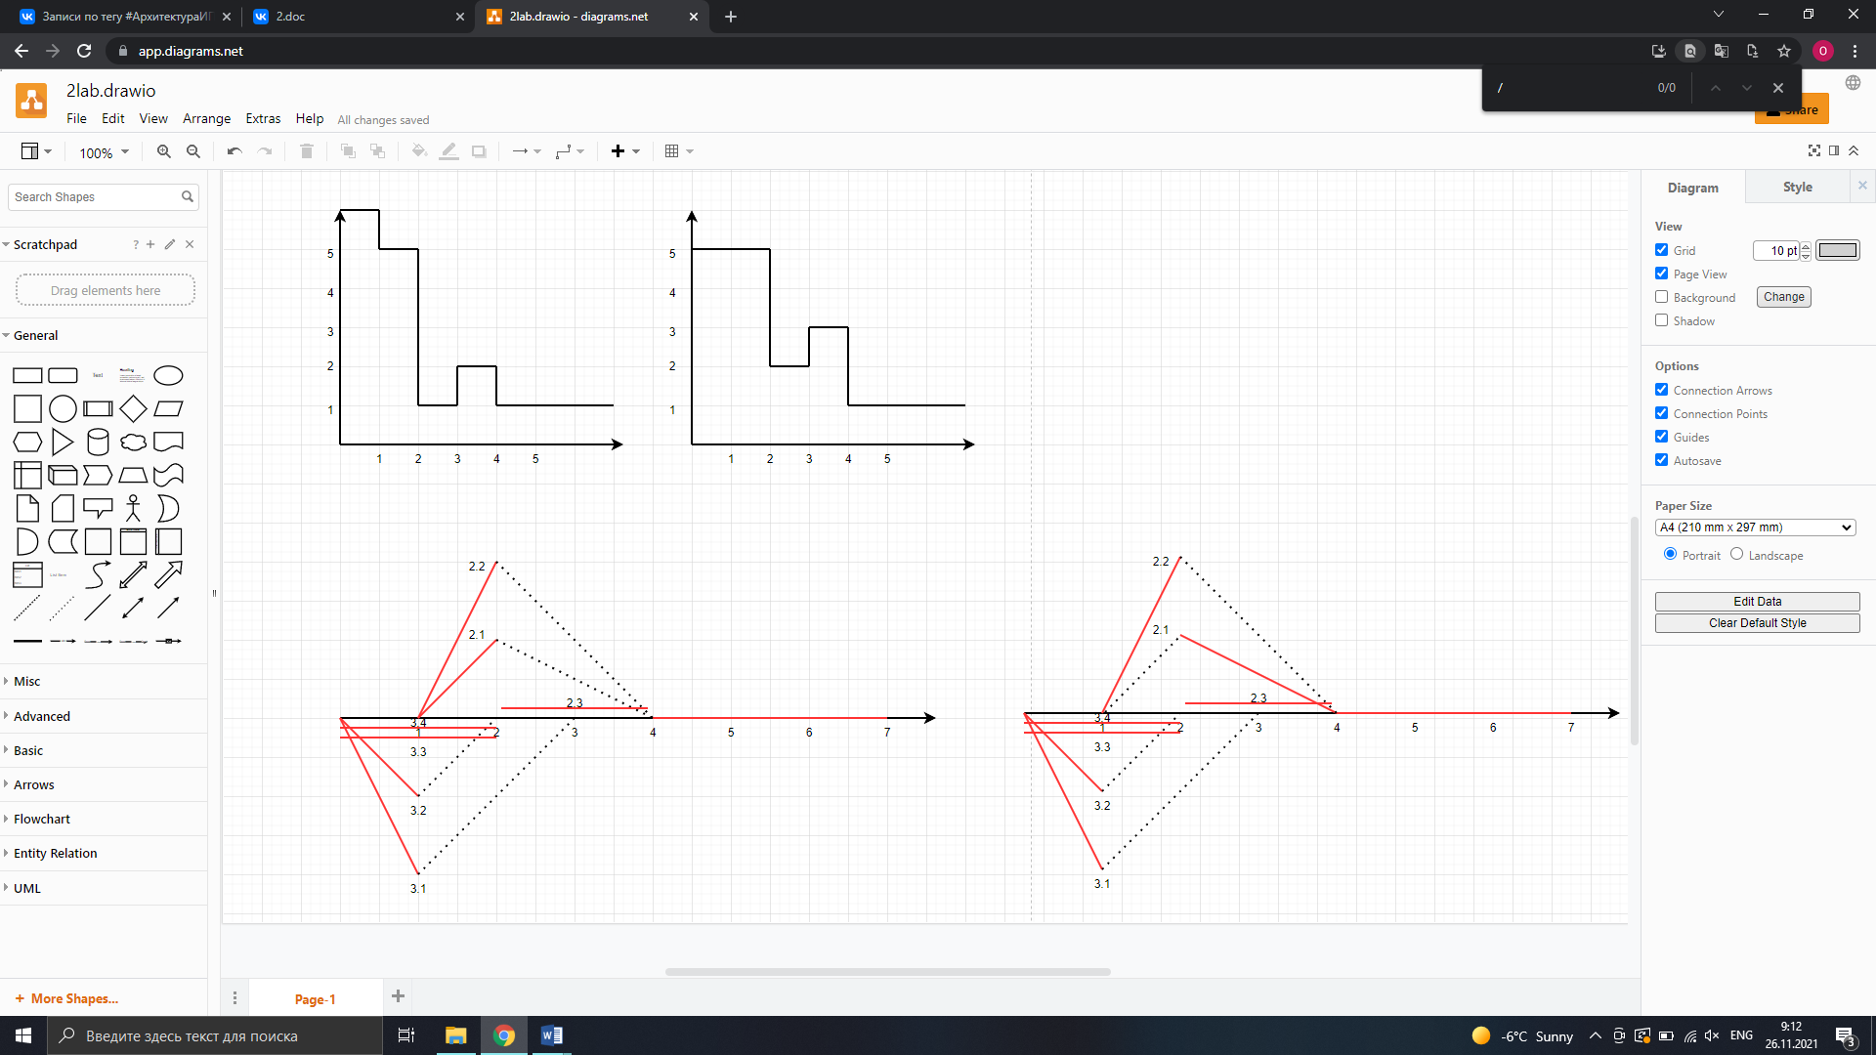

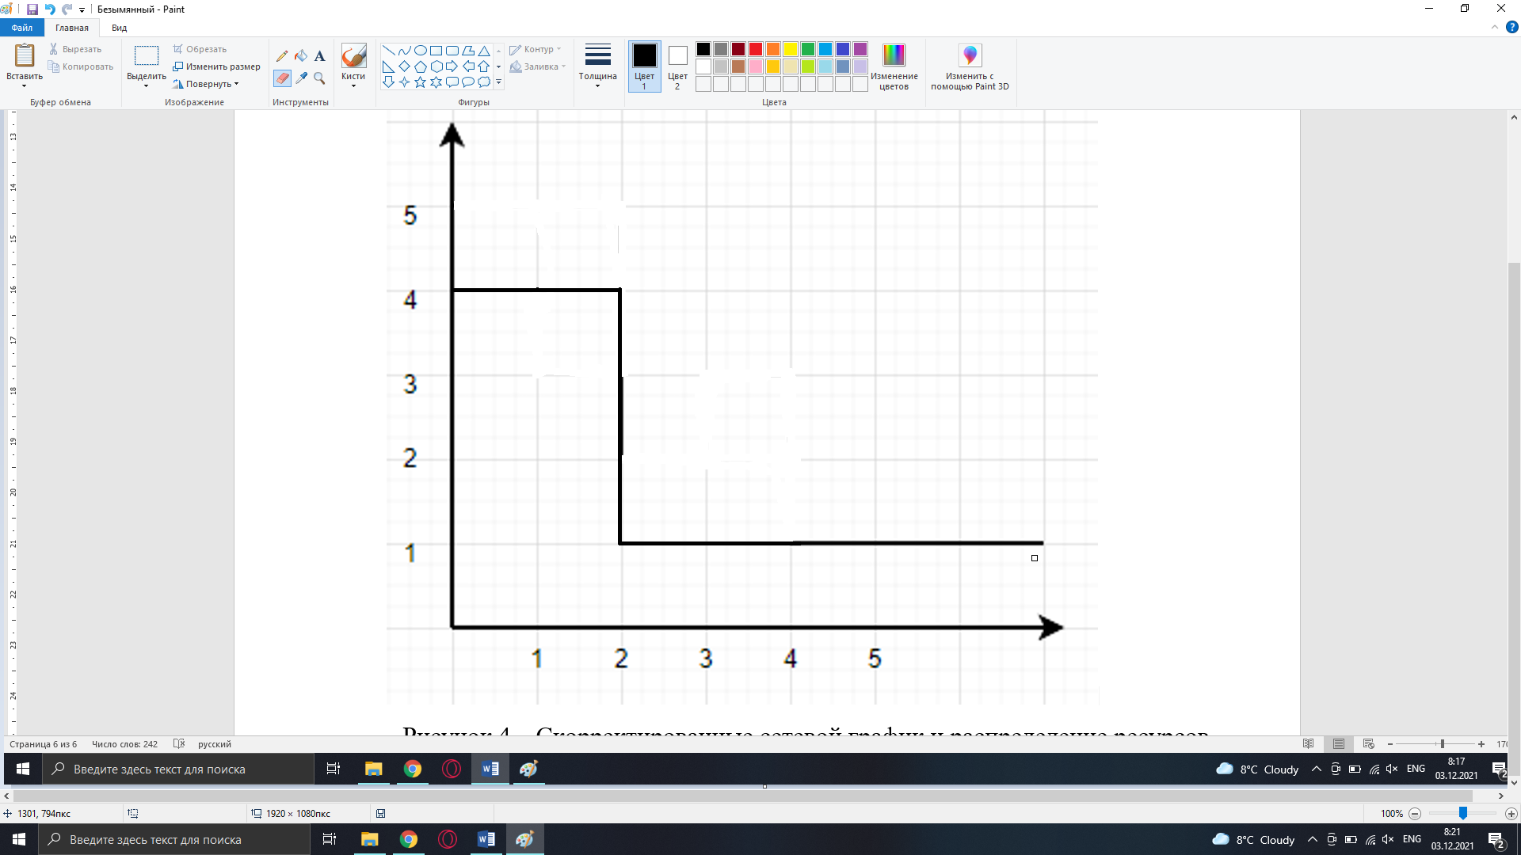

Рисунок 3 – Сетевой график и распределение ресурсов

Скорректированные сетевой график и распределение ресурсов представлены на рисунке 4.



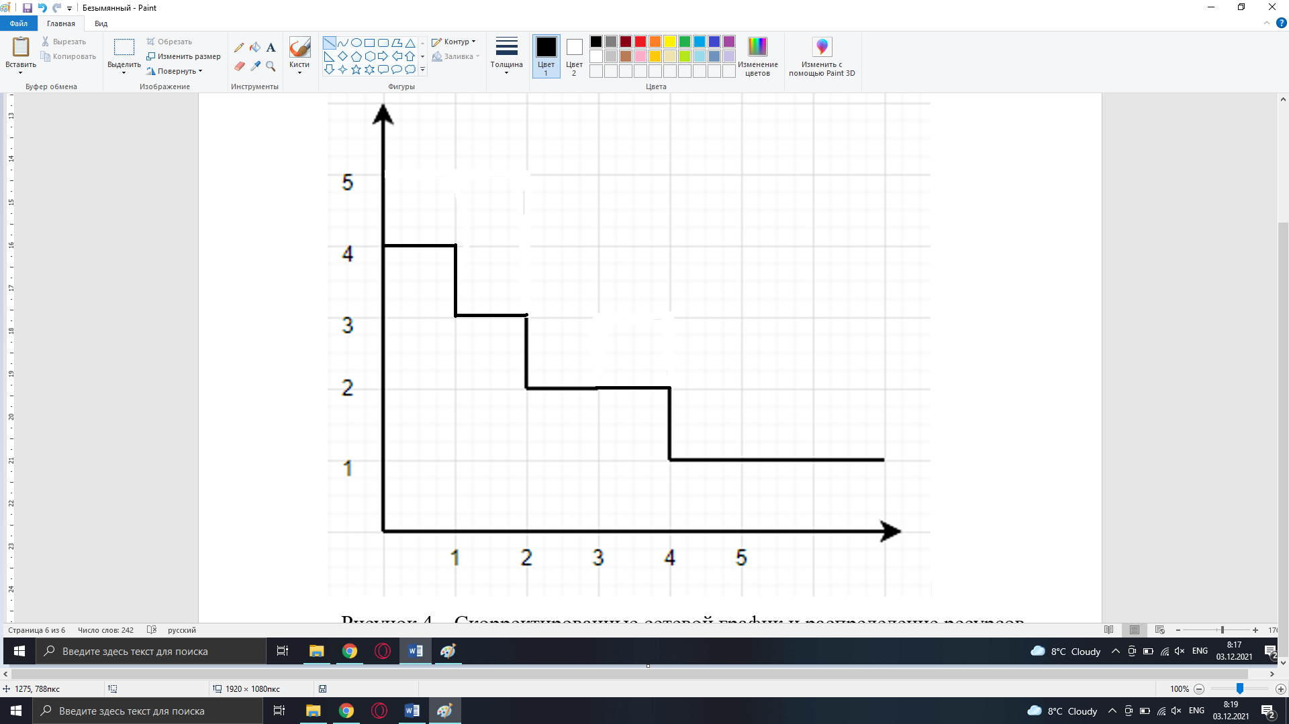

Рисунок 4 – Скорректированные сетевой график и распределение ресурсов